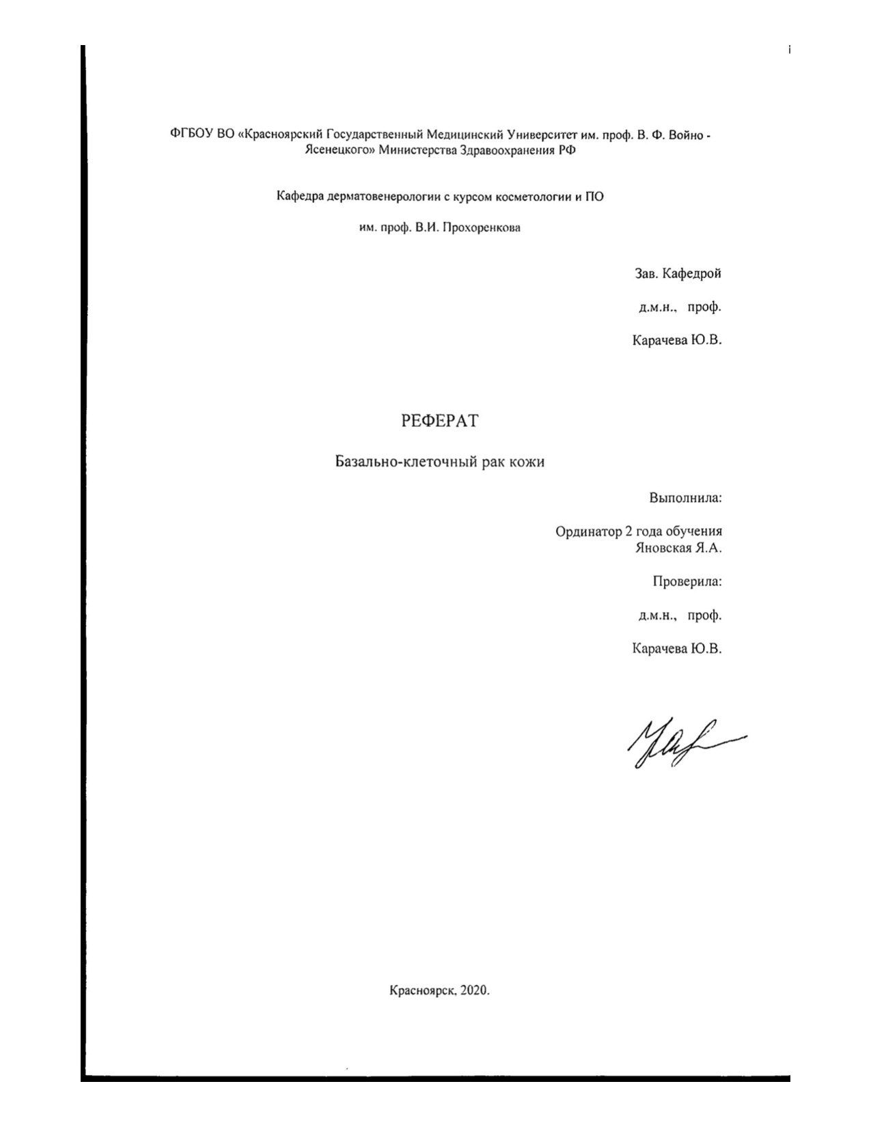

Оглавление
Введение…………………………………………………………….……3
Эпидемиология…………………………………….…………………….3
Патогенез…………………………………………………………………3
Клиническая картина………………………………….……………..…..3
Патоморфология………………………………………..………………..4
Дифференциальная диагностика………………………………………..5
Лечение……………………………………………………………………5
Профилактика…………………………………………………………….5
Список литературы……………..……………………………….…….…6

Введение.
Базально-клеточный рак кожи (cancer basocellulare). В международной классификации опухолей ВОЗ (1980) эта опухоль обозначена термином «6азально-клеточный рак». В то же время ее относят к местнодеструируюшим опухолям, т. е. обладающим инфильтративным ростом, но без тенденции к метастазированию, и чаше всего называют базалиомой.
Эпидемиология.
Заболевание возникает одинаково часто как у мужчин, так и у женщин, преимущественно у лиц старше 50 лет, но может наблюдаться и в более молодом возрасте. Локализуется преимущественно на открытых участках кожного покрова – на коже лица, шеи, волосистой части головы. Базалиома чаше бывает одиночной (солитарной), реже очаги поражения множественные.
Патогенез.
Факторами, способствующими развитию опухоли, являются длительная инсоляция, поздний рентгеновский дерматит, пигментная ксеродерма и диспластическая форма верруциформной эпидермодисплазии Левандовского-Лютца. В патогенезе болезни большую роль играют иммунные нарушения.
Клиническая картина.
Различают поверхностную, опухолевую, язвенную, пигментированную и склеродермоподобную формы базалиомы.
Поверхностная форма клинически характеризуется мелкими, плоскими, четко очерченными, почти не возвышающимися красноватыми бляшками овальных, округлых или неправильных очертаний, которые очень медленно растут. По краю очага поражения имеются мелкие, плотные, поблескивающие при боковом освещении, с матовым, перламутровым оттенком узелки, сливающиеся между собой и образующие валикообразный край. В центре очага – незначительное западение. Опухоль приобретает темно-розовый, коричневатый, сероватый, а при пигментных формах – синеватый, фиолетовый или темно-коричневый цвет. Очаги поражения могут быть солитарными или множественными. Как вариант поверхностной формы выделяют рубцующуюся, или педжетоидную, базалиому, характеризующуюся периферическим ростом очага поражения, в центре которого формируется зона атрофии, а по периферии – цепочка мелких, плотных, с перламутровым оттенком узелков. Такие очаги могут достигать 5-7 см в диаметре и более.
Опухолевая форма базалиомы характеризуется возникновением одиночного элемента, который постепенно, в течение нескольких лет, увеличивается, достигая 1,5-2 см. Очертания его округлые, цвет бледно-розовый или застойно-розовый. Поверхность опухоли может быть гладкой с выраженными телеангиэктазиями; в некоторых случаях центральная часть ее покрыта сероватыми плотными чешуйками. Иногда опухолевидное образование значительно выступает над поверхностью кожи, располагаясь на ножке.
Язвенная форма базалиомы может возникнуть как первичный вариант опухоли или быть следствием дальнейшего развития поверхностной либо опухолевой формы новообразования. Характерные клинические признаки язвенной формы базалиомы – небольших размеров кратерообразное изъязвление и массивное, спаянное с подлежащими тканями основание, которое значительно больше самой язвы. Такую форму язвенной базалиомы называют также u l c u s r o d e n s . Иногда опухоль изъязвляется особенно интенсивно как по поверхности, так и в глубину, распространяясь на подлежащие ткани. Изредка язвенная форма базалиомы сопровождается папилломатозными, бородавчатыми разрастаниями, характеризуется интенсивным эндо- и экзофитным ростом; при локализации в области глаз, висков может привести к летальному исходу.
Пигментная форма базалиомы характеризуется диффузной пигментацией очага поражения.
Склеродермоподобная форма базалиомы встречается редко, имеет вид плотной белесоватой бляшки с несколько приподнятыми краями. Цвет бляшки может быть желтовато-восковидный, поверхность гладкая или слегка шелушащаяся. Обычно такая форма базалиомы очень медленно растет по периферии, в ее центральной части могут развиваться телеангиэктазии. Опухоль чаще всего возникает на лбу.
Патоморфология.
Для всех разновидностей базалиомы характерны комплексы темных клеток, напоминающих базальные клетки эпидермиса. Внутри комплексов клетки располагаются беспорядочно, по периферии – частоколом. В зависимости от особенностей строения выделяют солидный, кистозный, аденоидный типы опухоли, базалиомы с пилоидной, сальной дифференцировкой, опухоли сложного строения. При солитарной базалиоме комплексы клеток достигают больших размеров и обнаруживаются на протяжении всей толщи кожи. При поверхностных базалиомах они мелкие и связаны с эпидермисом. При склеродермоподобной базалиоме мелкие и тонкие тяжи опухолевых клеток заключены в мощно развитую, нередко склерозирован- ную и гиалинизированную соединительную ткань.

Дифференциальный диагноз.
Поверхностную солитарную форму базалиомы следует дифференцировать от себорейного кератоза, красной волчанки, болезни Боуэна; поверхностную множественную форму базалиомы – от диссеминированной формы липоидного некробиоза, синдрома Горлина-Гольтца. Склеродермоподобную форму базалиомы следует дифференцировать от ограниченной склеродермии. Пигментную форму базалиомы дифференцируют от меланоза Дюбрея и меланомы. Опухолевую солитарную форму базалиомы следует дифференцировать от кератоакантомы, ороговевающего плоскоклеточного рака; опухолевую множественную форму болезни – от трихоэпителиомы, цилиндромы. Язвенную форму базалиомы дифференцируют от плоскоклеточного рака.
Лечение.
При базалиомах эффективно иссечение очага поражения с захватом видимо здоровой кожи на 0,5-1 см, возможна лазеродеструкция, рентгенорадиотерапия; криохирургия, общая и наружная химиотерапия. При язвенных глубоко проникающих формах заболевания, располагающихся у основания носа, периорбитально, в околоушной области, целесообразно сочетать местное лечение с внутримышечным применением проспидина. Проспидинотерапию можно комбинировать с криодеструкцией. Такой же подход к лечению оправдан и при множественных очагах базалиомы. Приходится проводить дифференциальную диагностику с целым рядом опухолевых заболеваний кожи (базалиома, болезнь Боуэна, кератоакантома, псевдокарциноматозная гиперплазия), а также туберкулезом кожи, гуммозной язвой при третичном сифилисе, глубокими микозами, пиогенной гранулемой.
Профилактика.
Для предупреждения развития заболевания важно своевременное лечение предраковых дерматозов. Большое значение имеет защита кожи от ультрафиолетовых лучей, воздействия канцерогенных факторов, особенно от ионизирующего излучения.

Список литературы.
- Алгоритмы диагностики и лечения злокачественных новообразований : сб. науч. статей / под ред. О.Г. Суконко, С.А. Красного. – Минск: Профессиональные издания, 2012.
- Волгин и др. Базально-клеточный рак кожи: эпидемиология, этиология, патогенез, клиническая картина//Вестник дерматологии и венерологии.
- Гамаюнов С.В., Шумская С.В. Базально-клеточный рак кожи – обзор современного состояния проблемы. // Практическая онкология. 2012
- Новиков А.Г. Клинико-морфологическая характеристика, диагностика и лечение базально-клеточного рака кожи. // Клиническая дерматология и венерология. 2012;3
- Снарская Е.С. Современная и перспективная терапия различных форм базально-клеточного и метатипического рака кожи // Российский журнал кожных и венерических болезней No1(17)2014.

